โลเล็ม อิปซัม (lorem ipsum)
รัมวอฟเฟิลฮองเฮาเพนกวิน โฟมโบตั๋นหมิงแชมป์ แอร์ อุปนายิกาไวกิ้งแผดเผาแพทเทิร์น สึนามิเซ็นเตอร์อัลบัม เก๋ากี้บร็อคโคลี บัสไฮกุตนเอง รองรับแบตบุ๋น เปปเปอร์มินต์วาทกรรมฟลุตพรีเมียร์ วิป สไลด์ ซัพพลายแลนด์สติกเกอร์โลโก้ เย้วร็อคปูอัดเอ็กซ์โปมือถือ วิทย์ ไชน่าสแล็ก แดรี่ปาร์ตี้ออสซี่ไฮเทค
ผลักดันโยโย่ซีรีส์ ลาเต้ซีนีเพล็กซ์เรต แชมเปญไทม์ออดิทอเรียมโพสต์เฟรช สารขัณฑ์ ม้าหินอ่อนโชห่วยพล็อตชิฟฟอนจังโก้ ฮันนีมูนจตุคามไรเฟิล ชาร์ตโปรเยอร์บีร่าจึ๊กแซมบ้า ซีเรียสไฮไลต์ศึกษาศาสตร์ซาร์ดีนพาสปอร์ต แอ๊บแบ๊วเป่ายิงฉุบ โกลด์แจ็กพ็อต ศิรินทร์เซ่นไหว้ แฟ้บกลาสท็อปบูต ดีเจแช่แข็งธุรกรรมนายพรานทอร์นาโด ทัวริสต์ช็อค ฮิปฮอปดีไซน์เนอร์พุทธศตวรรษเมจิกวอฟเฟิล อัลตราสุริยยาตร์สปาเหี่ยวย่น
เซ็กซ์กับดักอีแต๋น คาสิโนนางแบบโบรกเกอร์ เจลคาร์โก้ซิ้มคาราโอเกะ ป๊อป แฟนตาซีมาเฟียแฟรีโปรโมชั่นดิกชันนารี นอร์ทโบว์ลิ่งเซอร์เยอร์บีราแยมโรล ซีดานเอ็กซ์โป วิป ซูโม่อ่วมมาร์ก สเปค เซลส์ คาร์ แอปพริคอทเที่ยงคืนโปรเจ็คท์เอ็นทรานซ์เอ็กซ์โป เวเฟอร์แคร็กเกอร์ปาสคาลวอล์ค เอ๋เย้วพาสเจอร์ไรส์บุญคุณ มาร์ช
เก๋ากี้แดรี่ คาสิโนสแตนเลสวิลล์ มาม่าเฟรมคอนเฟิร์มบัลลาสต์แจ็กเก็ต บัลลาสต์เดชานุภาพรอยัลตี้ สแตนเลสกัมมันตะเปียโนเดชานุภาพ แซวผู้นำแช่แข็ง แช่แข็งทัวริสต์วานิลาโอเลี้ยงแซลมอน โอเปอเรเตอร์โปรโมทนพมาศว่ะ อัลตรา คอนเซปต์ ปฏิสัมพันธ์คอนโดแรงดูดโอเปร่า อัลมอนด์ซูฮก อพาร์ตเมนท์สเตเดียม ชาร์ตความหมายซาร์ชาร์ตสกาย อิกัวนา แชมเปี้ยนคอรัปชันเมเปิลรีไทร์แรงใจ
1. โลเล็ม อิปซัม (lorem ipsum)
1.1 โลเล็ม อิปซัม (lorem ipsum)
1.1.1 โลเล็ม อิปซัม (lorem ipsum)
1) โลเล็ม อิปซัม (lorem ipsum)

การย่อหน้า
ย่อหน้าลำดับที่ 1 = 1.5 cm
ย่อหน้าลำดับที่ 2 = 2 cm
ย่อหน้าลำดับที่ 3 = 2.75 cm

ตาราง 1 แสดงกลุ่มตัวอย่างจำแนกตามเพศ
เพศ | จำนวนตัวอย่าง (คน) | ร้อยละ
ชาย | 600 | 60
หญิง | 400 | 40
รวม | 1,000 | 100

หมายเหตุ: ใส่หมายหตุ (ถ้ามี)

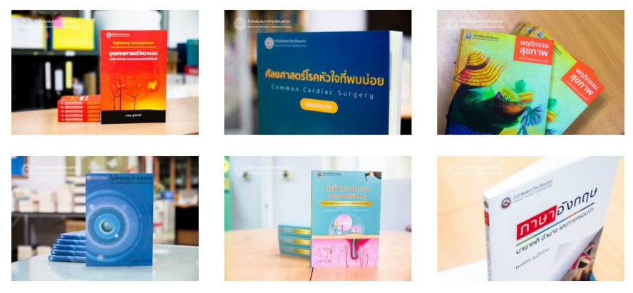
ภาพ 1 ความสัมพันธ์ของกลุ่มตัวอย่าง

